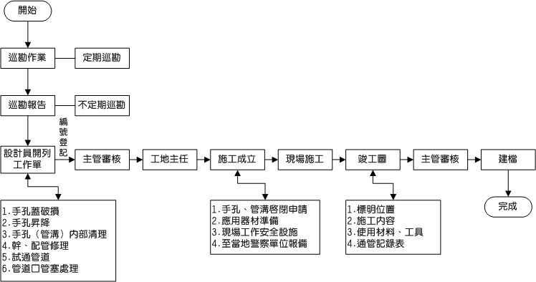
圖一寬頻共同管道巡勘查檢維修作業流程

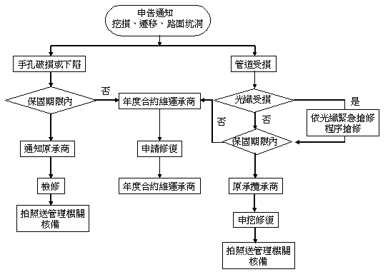

圖二寬頻共同管道受損維修流程

